Universidade Federal do Paraná
Curso de Engenharia Elétrica
TE 901 – Banco de Dados para Sistemas Embarcados

Avaliação Parcial 2 (equivalente Prova 2)

Equipe

A equipe corresponde aos desenvolvedores do Trabalho Banco de Dados Clínica Médica DELT.
Apenas 1 upload no Teams é suficiente.
Estudante 1: André Victor Xavier Pires
GRR 1: 20212735
Estudante 2: Gabriel Silverio Bernardelli
GRR 2: 20204933
Estudante 3: Patrick Henrique Pereira de Souza
GRR 3: 20242467

Parte 1: Modelo Conceitual - Diagrama Entidade-Relacionamento
Colar aqui o diagrama atualizado do banco de dados.
Apenas inserir nesta questão a imagem do DER final correspondente ao projeto da equipe (mesmo que seja idêntico ao da entrega anterior!).
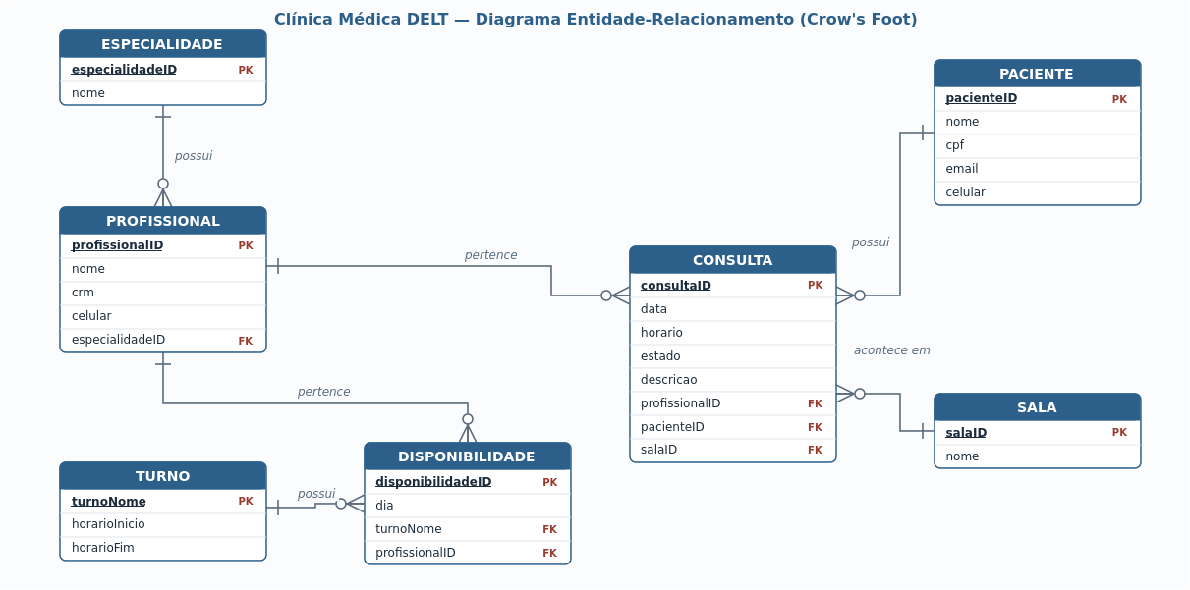

Parte 2: Normalização
Para cada questão, relativa a uma das fórmulas normais, responder se SIM ou NÃO, se o banco respeita aquela FN e justificar a resposta, ou seja, escrever um texto evidenciando o sim ou o não baseado no projeto do banco da equipe, citando campos, tabelas etc.
Lembrete: discutimos normalização na aula de 8/junho usando os slides da Bogorny. O arquivo está no Canal Geral >> Slides >> Bogorny >> 8_Normalização.ppt (há vasto material extra disponível na web/YouTube).
Sugere-se um olhar técnico da equipe sobre o projeto e a submissão dos comandos DDL de Create Table para alguma(s) IA Generativa(s) para efetuar esta verificação de normalização. Use um prompt bem elaborado de forma a aprender sobre o tema durante a interação. Melhor ainda se comparar o resultado de diversas plataformas.

A normalização de um banco de dados é um processo de organização dos dados para reduzir a redundância e melhorar a integridade dos dados. Esse processo envolve a divisão de tabelas grandes em tabelas menores e a definição de relacionamentos entre elas, seguindo um conjunto de regras (formas normais) que garantem que os dados sejam armazenados de maneira eficiente e sem inconsistências.

As principais formas normais fornecem diretrizes sobre como eliminar duplicações e dependências inadequadas dentro das tabelas.

a) O BD da equipe está na Primeira Forma Normal (1NF): Eliminação de Grupos Repetidos (Sim/Não)? Justifique.
Eliminação de Grupos Repetidos: uma tabela está na 1NF se todos os campos contêm valores atômicos (indivisíveis) e cada campo contém apenas um valor de cada tipo.
Resposta: SIM. Todas as sete tabelas possuem chave primária e apenas atributos atômicos — não há campos multivalorados nem grupos repetidos. Por exemplo, cada disponibilidade de um profissional é uma linha na tabela Disponibilidade (par dia + turno), em vez de uma lista; e campos como Paciente.cpf, Profissional.crm e Consulta.horario armazenam um único valor. Portanto, o banco está na 1FN.

b) O BD da equipe está na Segunda Forma Normal (2NF): Eliminação de Dependências Funcionais Parciais (Sim/Não)? Justifique.
Eliminação de Dependências Funcionais Parciais: uma tabela está na 2NF se já estiver na 1NF e todos os atributos não chave são funcionalmente dependentes da chave primária inteira (ou seja, não há dependências parciais de subconjuntos da chave primária).
Resposta: SIM. Toda dependência parcial pressupõe chave primária composta, mas todas as tabelas têm chave primária simples (especialidadeID, profissionalID, turnoNome, disponibilidadeID, pacienteID, salaID e consultaID). Logo, não há dependência parcial possível: em Consulta, os atributos data, horario, estado e descricao dependem unicamente de consultaID. O banco está na 2FN.

c) O BD da equipe está na Terceira Forma Normal (3NF): Eliminação de Dependências Funcionais Transitiva (Sim/Não)? Justifique.
Eliminação de Dependências Funcionais Transitivas: uma tabela está na 3NF se já estiver na 2NF e nenhum atributo não chave é transitivamente dependente da chave primária (ou seja, os atributos não chave dependem apenas da chave primária e não de outros atributos não chave).
Resposta: SIM. Nenhum atributo não-chave depende de outro atributo não-chave, pois dados de outra entidade são referenciados por chave estrangeira e não duplicados. Profissional guarda especialidadeID (FK) e não o nome da especialidade; Consulta usa as FKs profissionalID, pacienteID e salaID e obtém os demais dados por JOIN, evitando a transitividade consultaID → profissionalID → nomeProfissional; Disponibilidade referencia turnoNome (FK) sem copiar os horários do turno. Portanto, o banco está na 3FN.

Parte 3: Criação do Banco de Dados
Inserir todas as queries de create table do banco de dados da equipe
CREATE TABLE IF NOT EXISTS Especialidade (
especialidadeID INTEGER PRIMARY KEY,
nome TEXT NOT NULL
);
CREATE TABLE IF NOT EXISTS Profissional (
profissionalID INTEGER PRIMARY KEY,
nome TEXT NOT NULL,
crm TEXT NOT NULL,
celular TEXT,
especialidadeID INTEGER NOT NULL,
FOREIGN KEY (especialidadeID) REFERENCES Especialidade (especialidadeID)
);
CREATE TABLE IF NOT EXISTS Turno (
turnoNome TEXT PRIMARY KEY,
horarioInicio TEXT NOT NULL,
horarioFim TEXT NOT NULL
);
CREATE TABLE IF NOT EXISTS Disponibilidade (
disponibilidadeID INTEGER PRIMARY KEY,
dia TEXT NOT NULL,
turnoNome TEXT NOT NULL,
profissionalID INTEGER NOT NULL,
FOREIGN KEY (turnoNome) REFERENCES Turno (turnoNome),
FOREIGN KEY (profissionalID) REFERENCES Profissional (profissionalID)
);
CREATE TABLE IF NOT EXISTS Paciente (
pacienteID INTEGER PRIMARY KEY,
nome TEXT NOT NULL,
cpf TEXT NOT NULL,
email TEXT,
celular TEXT
);
CREATE TABLE IF NOT EXISTS Sala (
salaID INTEGER PRIMARY KEY,
nome TEXT NOT NULL
);
CREATE TABLE IF NOT EXISTS Consulta (
consultaID INTEGER PRIMARY KEY,
data TEXT NOT NULL,
horario TEXT NOT NULL,
estado TEXT NOT NULL DEFAULT 'Agendada'
CHECK (estado IN ('Agendada', 'Realizada', 'Cancelada', 'Faltou')),
descricao TEXT,
profissionalID INTEGER NOT NULL,
pacienteID INTEGER NOT NULL,
salaID INTEGER NOT NULL,
FOREIGN KEY (profissionalID) REFERENCES Profissional (profissionalID),
FOREIGN KEY (pacienteID) REFERENCES Paciente (pacienteID),
FOREIGN KEY (salaID) REFERENCES Sala (salaID)
);

Parte 4: População do Banco de Dados
Inserir todas as queries de insert do banco de dados da equipe usadas para popular o banco.
Caso tenha populado o banco digitando os valores em alguma ferramenta gráfica de integração com o SQLite, adicionado dados usando o seu script Python e outras estratégias, use o comando dump para gerar o arquivo .sql contendo as queries de insert (veja como em https://www.sqlitetutorial.net/sqlite-dump/)
INSERT INTO Especialidade (especialidadeID, nome) VALUES
(1, 'Cardiologia'),
(2, 'Pediatria'),
(3, 'Dermatologia'),
(4, 'Ortopedia'),
(5, 'Clínica Geral');
INSERT INTO Profissional (profissionalID, nome, crm, celular, especialidadeID) VALUES
(1, 'Dra. Helena Marques', 'CRM/PR 12345', '(41) 99100-0001', 1),
(2, 'Dr. Rafael Lima', 'CRM/PR 23456', '(41) 99100-0002', 2),
(3, 'Dra. Beatriz Souza', 'CRM/PR 34567', '(41) 99100-0003', 3),
(4, 'Dr. Thiago Nunes', 'CRM/PR 45678', '(41) 99100-0004', 4),
(5, 'Dra. Camila Rocha', 'CRM/PR 56789', '(41) 99100-0005', 5);
INSERT INTO Turno (turnoNome, horarioInicio, horarioFim) VALUES
('Manha', '08:00', '12:00'),
('Tarde', '13:00', '18:00');
INSERT INTO Sala (salaID, nome) VALUES
(1, 'Sala 101'),
(2, 'Sala 102'),
(3, 'Sala 201'),
(4, 'Sala 202');
INSERT INTO Paciente (pacienteID, nome, cpf, email, celular) VALUES
(1, 'João Pereira', '111.111.111-11', 'joao.pereira@email.com', '(41) 98800-1001'),
(2, 'Maria Oliveira', '222.222.222-22', 'maria.oliveira@email.com', '(41) 98800-1002'),
(3, 'Carlos Santos', '333.333.333-33', 'carlos.santos@email.com', '(41) 98800-1003'),
(4, 'Ana Costa', '444.444.444-44', 'ana.costa@email.com', '(41) 98800-1004'),
(5, 'Pedro Almeida', '555.555.555-55', 'pedro.almeida@email.com', '(41) 98800-1005'),
(6, 'Juliana Ferreira', '666.666.666-66', 'juliana.ferreira@email.com','(41) 98800-1006'),
(7, 'Lucas Martins', '777.777.777-77', 'lucas.martins@email.com', '(41) 98800-1007'),
(8, 'Fernanda Ribeiro', '888.888.888-88', 'fernanda.ribeiro@email.com','(41) 98800-1008');
INSERT INTO Disponibilidade (disponibilidadeID, dia, turnoNome, profissionalID) VALUES
(1, 'Seg', 'Manha', 1),
(2, 'Qua', 'Manha', 1),
(3, 'Sex', 'Tarde', 1),
(4, 'Ter', 'Manha', 2),
(5, 'Qui', 'Manha', 2),
(6, 'Seg', 'Tarde', 2),
(7, 'Qua', 'Tarde', 3),
(8, 'Sex', 'Manha', 3),
(9, 'Seg', 'Manha', 4),
(10, 'Ter', 'Tarde', 4),
(11, 'Qui', 'Tarde', 4),
(12, 'Seg', 'Tarde', 5),
(13, 'Qua', 'Manha', 5),
(14, 'Qui', 'Manha', 5),
(15, 'Sex', 'Tarde', 5);
INSERT INTO Consulta (consultaID, data, horario, estado, descricao, profissionalID, pacienteID, salaID) VALUES
(1, '2026-06-08', '09:00', 'Realizada', 'Paciente com quadro estável; manter medicação e retorno em 60 dias.', 1, 2, 1),
(2, '2026-06-10', '10:00', 'Realizada', 'Exame de rotina sem alterações relevantes.', 1, 3, 1),
(3, '2026-06-09', '08:30', 'Faltou', NULL, 2, 4, 2),
(4, '2026-06-11', '11:00', 'Cancelada', NULL, 2, 5, 2),
(5, '2026-06-12', '09:00', 'Realizada', 'Lesão tratada topicamente; retorno em 30 dias.', 3, 6, 3),
(6, '2026-06-15', '08:00', 'Realizada', 'Entorse leve; fisioterapia recomendada por 2 semanas.', 4, 7, 4),
(7, '2026-06-16', '15:00', 'Cancelada', NULL, 4, 8, 4),
(8, '2026-06-17', '09:00', 'Realizada', 'Check-up anual concluído; resultados dentro da normalidade.', 5, 1, 2);
INSERT INTO Consulta (consultaID, data, horario, estado, descricao, profissionalID, pacienteID, salaID) VALUES
(9, '2026-06-22', '09:00', 'Agendada', NULL, 1, 1, 1), -- Seg/Manha
(10, '2026-06-24', '10:00', 'Agendada', NULL, 1, 2, 1), -- Qua/Manha
(11, '2026-06-23', '08:30', 'Agendada', NULL, 2, 3, 2), -- Ter/Manha
(12, '2026-06-25', '11:00', 'Agendada', NULL, 2, 4, 2), -- Qui/Manha
(13, '2026-06-24', '14:00', 'Agendada', NULL, 3, 5, 3), -- Qua/Tarde
(14, '2026-06-26', '09:00', 'Agendada', NULL, 3, 6, 3), -- Sex/Manha
(15, '2026-06-22', '08:00', 'Agendada', NULL, 4, 7, 4), -- Seg/Manha
(16, '2026-06-25', '15:00', 'Agendada', NULL, 4, 8, 4), -- Qui/Tarde
(17, '2026-06-22', '14:00', 'Agendada', NULL, 5, 1, 2); -- Seg/Tarde

